RH-13 — Ce que le fichier contient vraiment
Fiche d'exercice Magpie · Lot A — Découverte des composants natifs
Thématique | RH1 · Interface et navigation Rhino
Référence au référentiel | REF-006, REF-004
Compétence visée | Distinguer ce qu'un fichier contient de ce qu'il affiche, et compter sur la structure plutôt que sur l'écran.
Case Bloom (révisée) | Analyser × conceptuelle
Niveau | Débutant
Durée cible | 15 minutes
Prérequis | RH-02
Mode de validation | SingleValue — tolérance 0
Solution de référence | 6 composants
Version | v0.3-260826 — Ind. B — 26/08/2026
Conception | magpie-conception-exercices v2.3

SUJET
Compétence visée
Distinguer ce qu'un fichier contient de ce qu'il affiche, et compter sur la structure plutôt que sur l'écran.
Contexte
Avant d'envoyer le fichier, on veut savoir ce qu'il transporte : un calque éteint part quand même, avec tout ce qu'il contient.
Énoncé
Les huit calques vous sont fournis avec leur état et le nombre d'objets de chacun. Donnez le nombre d'objets actuellement VISIBLES.

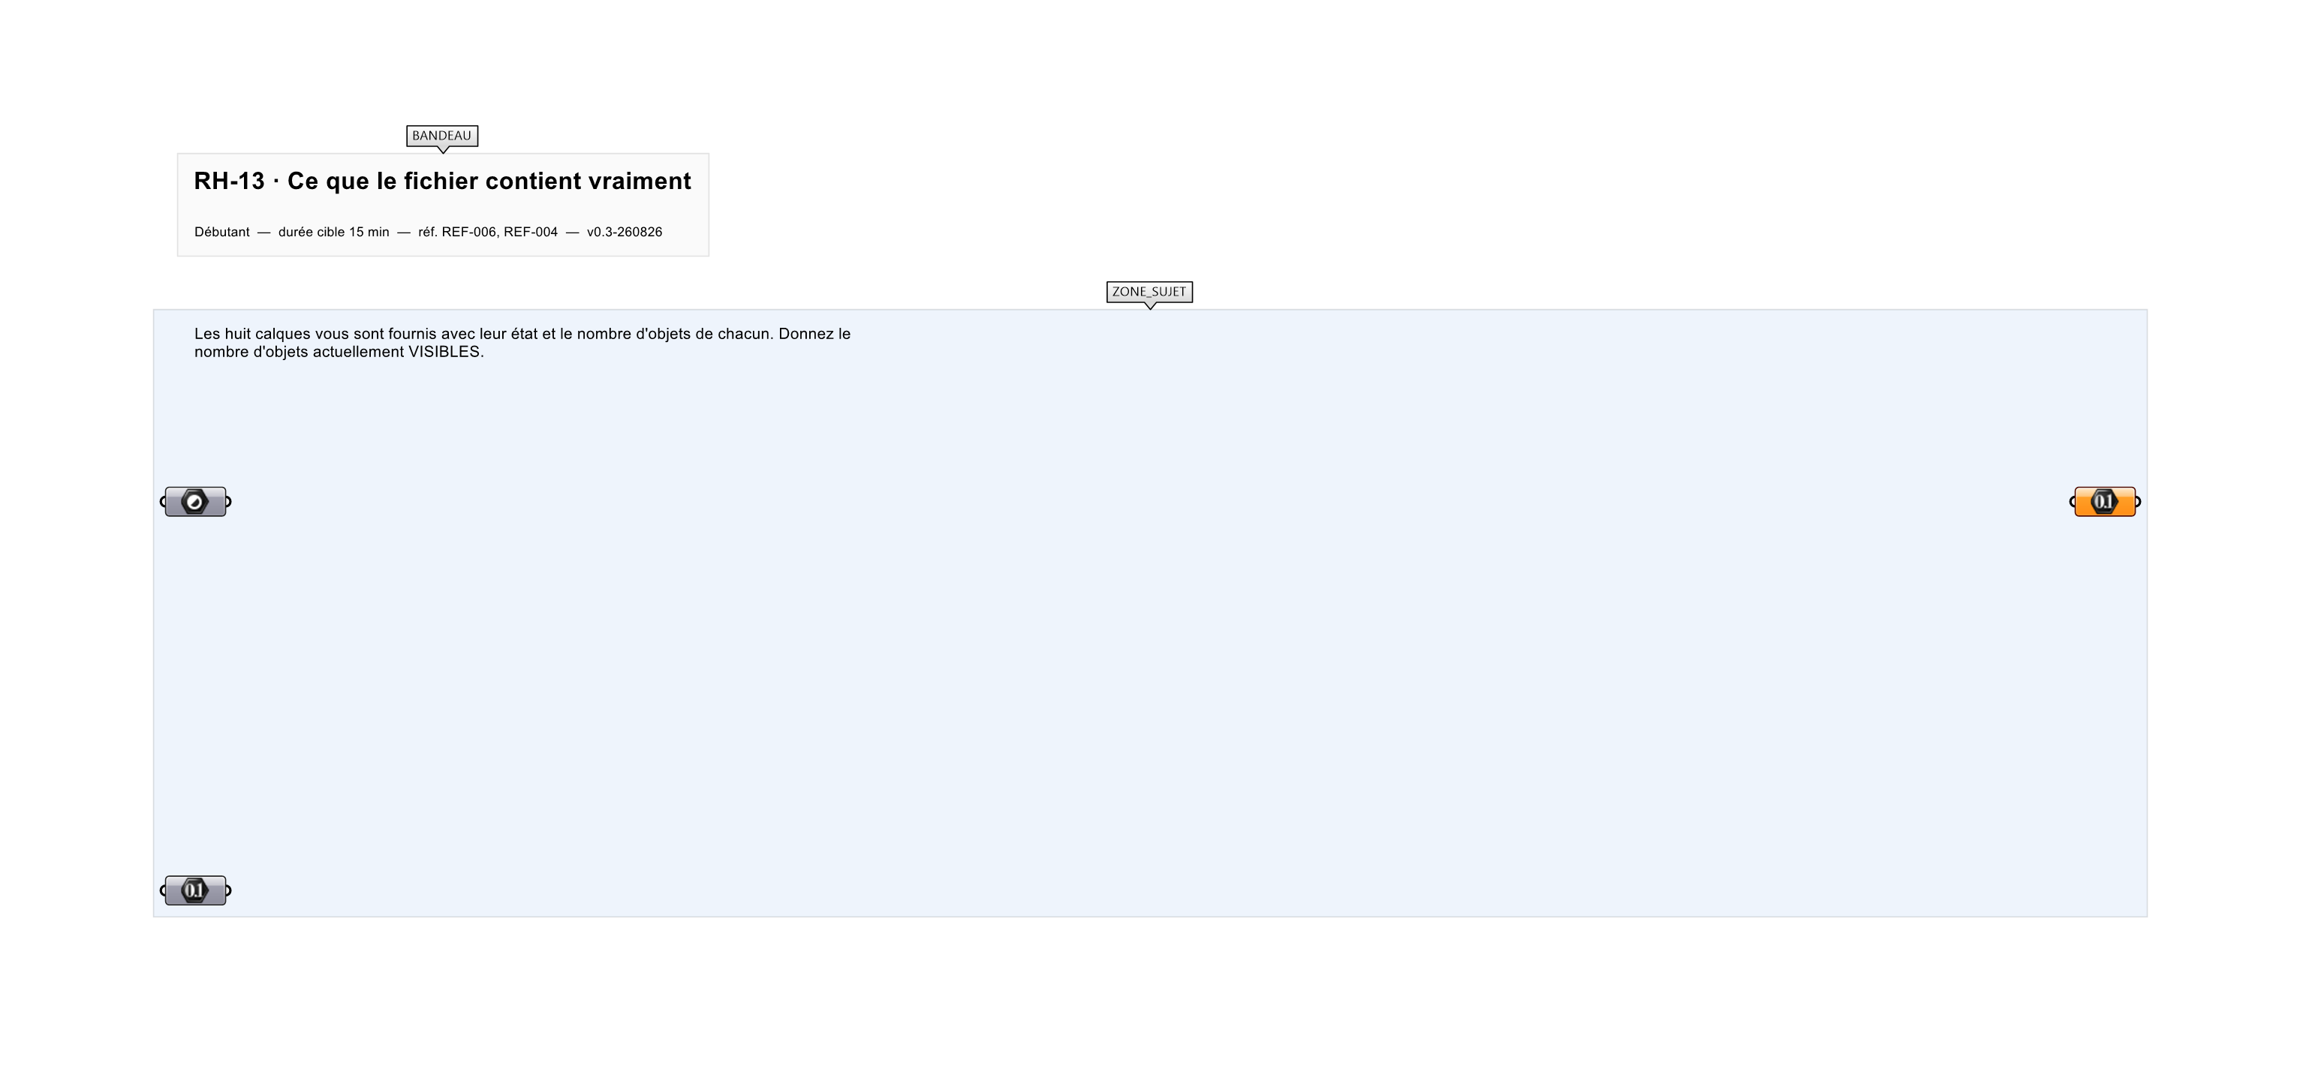
Le canvas à l'ouverture de RH-13_sujet.gh : les données fournies et le paramètre REPONSE.
Ce qui vous est fourni
Les huit calques : nom, allumé ou éteint, nombre d'objets.
Ce qui est attendu
176 objets visibles, sur les 270 que contient le fichier.
Branchez votre résultat sur le paramètre REPONSE. La correction compare cette sortie en mode SingleValue.
La consigne ne nomme aucun composant, et c'est délibéré : nommer l'outil reviendrait à donner la réponse. Ce lot n'autorise que des composants natifs de Grasshopper pour Rhino 8 — aucun plugin tiers n'est nécessaire.
Barème
1 point si le compte des objets visibles est juste.

CORRIGÉ
À ne consulter qu'après avoir cherché. Dans le fichier RH-13_complet.gh, le corrigé occupe la zone basse du canvas. Il ne produit rien tant que l'interrupteur AFFICHER LE CORRIGÉ n'est pas basculé sur vrai : positionnez-le sur faux pour faire disparaître le résultat.

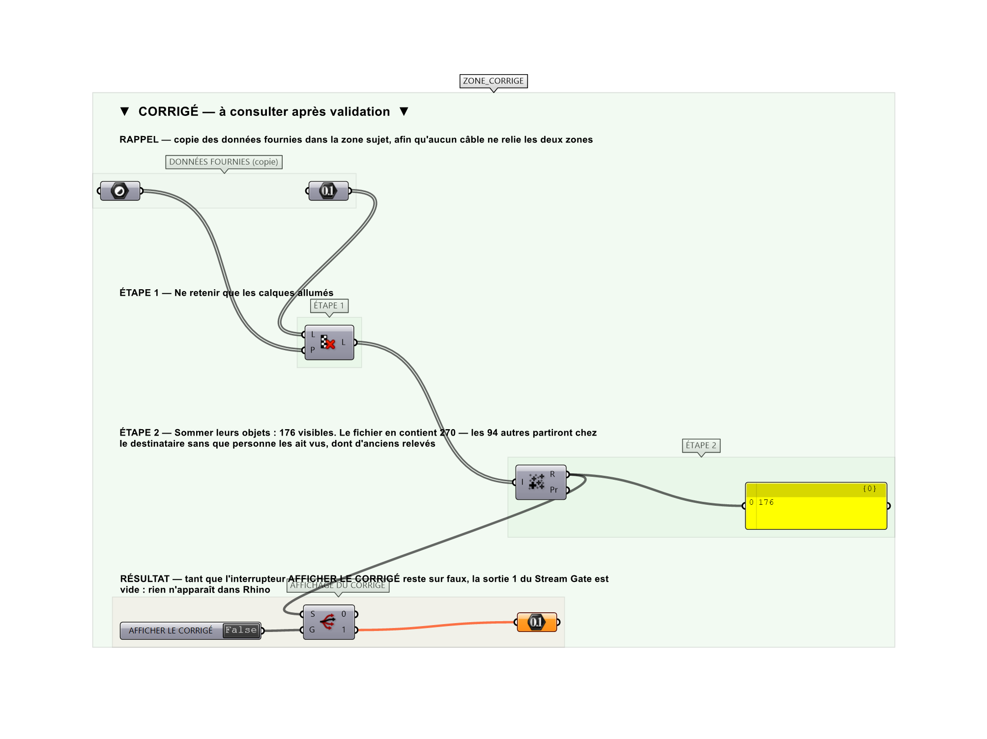
La zone corrigé. Elle est autonome : les données fournies y sont recopiées, aucun câble ne la relie à la zone sujet.
Marche à suivre
Étape 1. Retenir les seuls calques allumés.
Étape 2. Sommer leurs objets.
Étape 3. Comparer au total du fichier.
L'erreur attendue
C'est l'erreur qu'il faut guetter, parce qu'elle est diagnostique : elle dit ce que l'apprenant a mal compris, là où un simple « faux » ne dirait rien.
Répondre 270, le contenu du fichier. C'est la bonne réponse à une autre question — et c'est justement l'écart entre les deux qui compte : 94 objets, dont d'anciens relevés, partiront chez le destinataire sans que personne les ait vus.

Pièges fréquents
• Sommer tous les calques.
• Oublier qu'un calque éteint voyage avec le fichier.
Composants de la solution de référence
Booléen, Nombre, Cull Pattern, Mass Addition, Panel
Cette liste figure sur la fiche formateur uniquement : elle ne doit pas être remise à l'apprenant avant qu'il ait cherché.
Pourquoi ce jeu de données
Quatre calques allumés sur huit, et les éteints portent un tiers des objets. Les deux réponses — 176 et 270 — sont assez éloignées pour qu'aucune approximation ne les confonde.
Limite de la correction automatique
Le compte des objets visibles ne dit rien de leur poids ni de ce qu'ils révèlent. Un calque éteint nommé « anciens relevés » est un problème de confidentialité avant d'être un problème de comptage.

Pour aller plus loin
• Donner ce que le fichier transporterait après purge des calques éteints.
• Repérer les calques dont le nom seul pose un problème.
Fichiers de cet exercice
• RH-13_sujet.gh — énoncé et données de départ, sans le corrigé
• RH-13_complet.gh — énoncé et corrigé, ce dernier commandé par l'interrupteur
• RH-13.json — descripteur pour le plugin Magpie
• RH-13_fiche.docx — la présente fiche
• RH-13_fiche_sujet.docx — la fiche sans le corrigé, pour l'apprenant

